Федеральное государственное автономное образовательное учреждение высшего образования «Национальный исследовательский университет ИТМО»

Факультет программной инженерии и компьютерной техники

**Отчёт**

**по лабораторной работе №3**

**«**Построение объектной модели на основе данного текста**»**

по дисциплине «Программирование»

Вариант 2212

Выполнил: Мироненко А.Д, группа Р3131

Преподаватель: Письмак А.Е

Сант-Петербург

~2023~

**1. Текстовые Задания**

Описание предметной области, по которой должна быть построена объектная модель:

*Все потянулись через борт посмотреть. Изящно лавируя между отмелями, он провел лодку к берегу. Ее нос мягко ткнулся в песок. Муми-тролль спрыгнул с фалинем (так называется трос, которым лодка крепится к причалу) на сушу, и вскоре берег ожил, наполнился суетой и бурной деятельностью. Муми-мама сложила из камней очаг, чтобы подогреть оладьи, натаскала дров, расстелила на песке скатерть и на каждый угол положила по камню, чтобы ее не унесло ветром. Затем расставила чашки, закопала банку с маслом в сырой песок в тени от скалы и под конец украсила стол букетом береговых лилий.*

**Программа должна удовлетворять следующим требованиям:**

1. Доработанная модель должна соответствовать принципам SOLID.
2. Программа должна содержать как минимум два интерфейса и один абстрактный класс (номенклатура должна быть согласована с преподавателем).
3. В разработанных классах должны быть переопределены методы equals(), toString() и hashCode().
4. Программа должна содержать как минимум один перечисляемый тип (enum).

**Порядок выполнения работы:**

1. Доработать объектную модель приложения.
2. Перерисовать диаграмму классов в соответствии с внесёнными в модель изменениями.
3. Согласовать с преподавателем изменения, внесённые в модель.
4. Модифицировать программу в соответствии с внесёнными в модель изменениями.

**2. Исходный код программы**

[**https://github.com/tteemma/Prog_Lab3**](https://github.com/tteemma/Prog_Lab3)

**3. Диаграмма классовой модели**

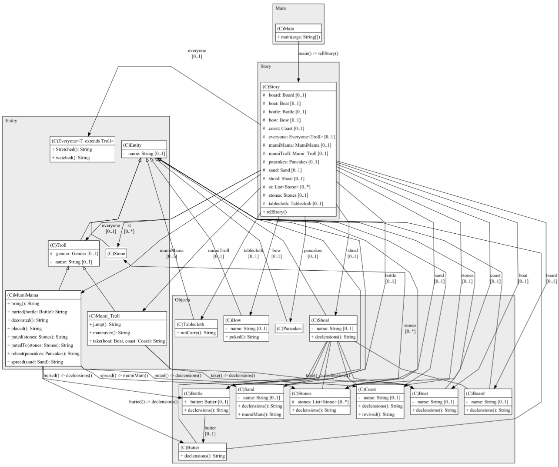

**4. Результаты работы программы**

Все потянулись через борт посмотреть. Изящно лавируя между отмелями, он провел лодку к бeрегу. Ее нос мягко ткнулся в песок. Муми-троль спрыгнул c фалинем на сушу, и вскоре берег ожил, наполнился суетой и бурной деятельностью. Муми-мама сложила из камней очаг, чтобы подогреть оладьи, натаскала дров, расстелила на песке скатерть и на каждый угол положила по камню, чтобы ее не унесло ветром. Затем расставила чашки, закопала банку с маслом в сырой песок в тени от скалы и под конец украсила стол букетом береговых лилий.

**5.Вывод**

Во время написания данной лабораторной работы я изучил принципы SOLID, научился декомпозировать программу на классы и интерфейсы и улучшил свои навыки составления UML диаграмм.